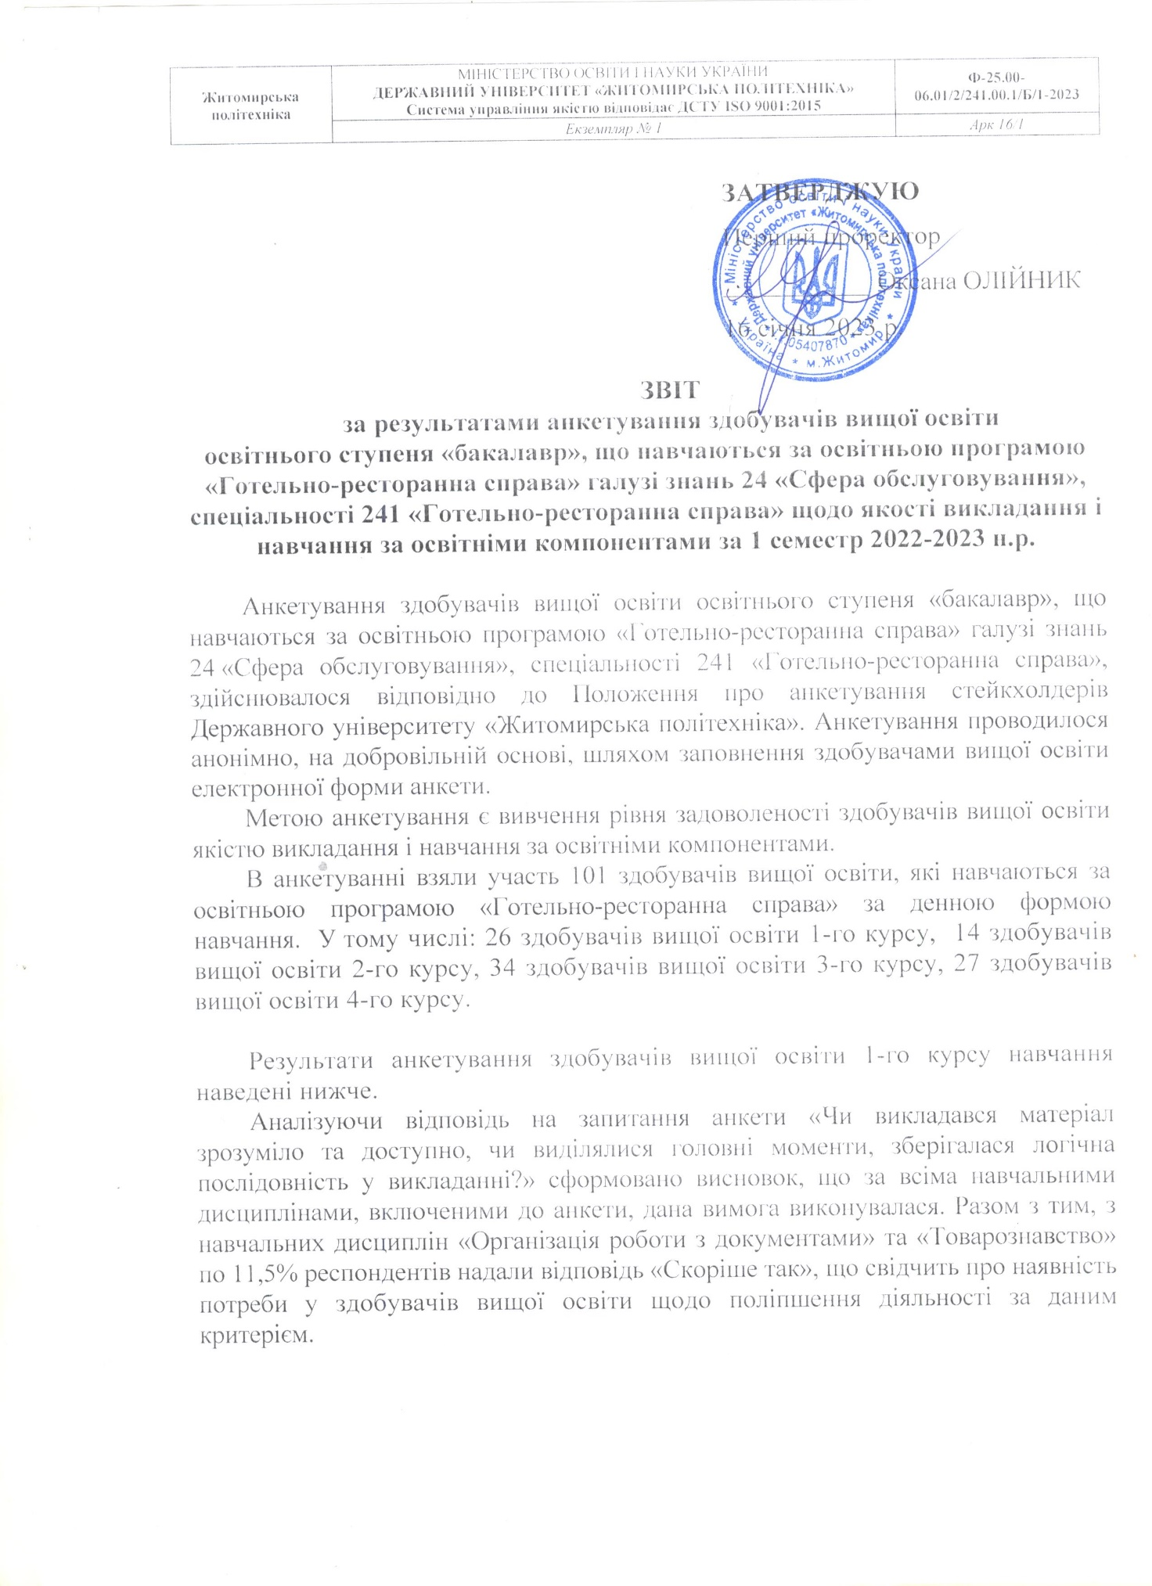
ЗАТВЕРДЖУЮ
Перший проректор
___________ Оксана ОЛІЙНИК
16 січня 2023 р.

ЗВІТ
за результатами анкетування здобувачів вищої освіти
освітнього ступеня «бакалавр», що навчаються за освітньою програмою «Готельно-ресторанна справа» галузі знань 24 «Сфера обслуговування», спеціальності 241 «Готельно-ресторанна справа» щодо якості викладання і навчання за освітніми компонентами за 1 семестр 2022-2023 н.р.

Анкетування здобувачів вищої освіти освітнього ступеня «бакалавр», що навчаються за освітньою програмою «Готельно-ресторанна справа» галузі знань 24 «Сфера обслуговування», спеціальності 241 «Готельно-ресторанна справа», здійснювалося відповідно до Положення про анкетування стейкхолдерів Державного університету «Житомирська політехніка». Анкетування проводилося анонімно, на добровільній основі, шляхом заповнення здобувачами вищої освіти електронної форми анкети.
Метою анкетування є вивчення рівня задоволеності здобувачів вищої освіти якістю викладання і навчання за освітніми компонентами.
В анкетуванні взяли участь 101 здобувачів вищої освіти, які навчаються за освітньою програмою «Готельно-ресторанна справа» за денною формою навчання. У тому числі: 26 здобувачів вищої освіти 1-го курсу, 14 здобувачів вищої освіти 2-го курсу, 34 здобувачів вищої освіти 3-го курсу, 27 здобувачів вищої освіти 4-го курсу.

Результати анкетування здобувачів вищої освіти 1-го курсу навчання наведені нижче.
Аналізуючи відповідь на запитання анкети «Чи викладався матеріал зрозуміло та доступно, чи виділялися головні моменти, зберігалася логічна послідовність у викладанні?» сформовано висновок, що за всіма навчальними дисциплінами, включеними до анкети, дана вимога виконувалася. Разом з тим, з навчальних дисциплін «Організація роботи з документами» та «Товарознавство» по 11,5% респондентів надали відповідь «Скоріше так», що свідчить про наявність потреби у здобувачів вищої освіти щодо поліпшення діяльності за даним критерієм.

На запитання анкети «Чи викладач наочно пояснював матеріал із використанням презентацій, демонстрацій і т.і. (якщо у цьому була потреба)?» респонденти відповіли ствердно. Однак, з навчальної дисципліни «Організація роботи з документами» 19,2% респондентів надали відповідь «Скоріше так». З чого слідує висновок про наявність потреби у здобувачів вищої освіти щодо більш ширшого застосування презентацій та демонстрацій для пояснення навчального матеріалу.

Щодо запитання анкети «Чи допомогла дана дисципліна Вам отримати необхідні уміння та навички за спеціальністю?» відповіді респондентів свідчать про досить високий ступінь задоволення потреб здобувачів вищої освіти за даним критерієм. Однак, з усіх навчальних дисциплін, які були включені до анкети, по 11,5% респондентів надали відповідь «Скоріше так». Отже, у здобувачів вищої освіти наявна потреба щодо покращення змістового наповнення навчальних дисциплін.

На запитання анкети «Чи достатньою є кількість пар для вивчення дисципліни?» респонденти відповіли ствердно. Однак, з усіх навчальних дисциплін, які включені до анкети, по 15,4% респондентів надали відповідь «Скоріше так», що свідчить про наявність потреби у здобувачів вищої освіти щодо вдосконалення розподілу часу на аудиторну і самостійну роботу.

Щодо запитання анкети «Чи надавав викладач консультації (якщо у них була потреба)?» встановлено, що з усіх навчальних дисциплін дана вимога виконувалася. Однак, з навчальної дисципліни «Організація роботи з документами» 23,1% респондентів надали відповідь «Скоріше так». З чого слідує, що у здобувачів вищої освіти наявна потреба щодо збільшення кількості консультацій з навчальних дисциплін.

Позитивним явищем є об’єктивне оцінювання знань та навичок здобувачів вищої освіти за усіма навчальними дисциплінами, включеними до анкети. Разом з тим, з навчальних дисциплін «Організація роботи з документами» та «Основи туризмознавства» по 15,4% респондентів надали відповідь «Скоріше так», з навчальної дисципліни «Товарознавство» 11,5% респондентів надали відповідь «Скоріше так». Що свідчить про необхідність покращення пояснення критеріїв оцінювання знань та навичок здобувачів вищої освіти за навчальними дисциплінами.

Проаналізувавши відповіді респондентів на запитання анкети «Чи повідомив викладач на початку курсу про програму дисципліни, знання, які будуть здобуті в результаті вивчення дисципліни, та розподіл балів за формами поточного контролю?» сформовано висновок про виконання даної вимоги. Однак, з навчальної дисципліни «Організація роботи з документами» 11,5% респондентів надали відповідь «Скоріше так». Що вказує на наявність потреби у здобувачів вищої освіти щодо поліпшення діяльності за даним критерієм.

Позитивним явищем є проведення навчальних занять за усіма навчальними дисциплінами відповідно до затвердженого розкладу занять. Результати аналізу відповідей респондентів свідчать про досить високий ступінь задоволення вимог здобувачів вищої освіти за даним критерієм.

Узагальнюючи результати анкетування здобувачів вищої освіти 1-го курсу навчання сформовано висновок, що за всіма навчальними дисциплінами, які включені до анкети, забезпечено дотримання встановлених вимог. Зокрема, заняття проводилися відповідно до затвердженого розкладу занять. На першому занятті викладачі повідомляли про програму навчальних дисциплін, про компетентності, які будуть здобуті в результаті вивчення дисциплін, про форму контролю та критерії оцінювання знань. Матеріал навчальних дисциплін є зрозумілим і доступним для здобувачів вищої освіти. Впродовж викладання навчального матеріалу дисциплін здобувачам вищої освіти надавалися консультації. Оцінювання здобутих знань здійснювалося об’єктивно. Як наслідок, ступінь задоволення здобувачів вищої освіти якістю викладання і навчання за освітніми компонентами є досить високий.
З метою покращення якості освітньої діяльності можуть бути запроваджені наступні заходи:
- подальше покращення змістового наповнення навчальних дисциплін (за усіма навчальними дисциплінами, включеними до анкети);
- більш ширше застосування презентацій і демонстрацій у процесі подання навчального матеріалу (наприклад, з навчальної дисципліни «Організація роботи з документами»);
- збільшення кількості аудиторних занять з навчальних дисциплін (за усіма навчальними дисциплінами, включеними до анкети);
- збільшення кількості консультацій з навчальних дисциплін (наприклад, з навчальної дисципліни «Організація роботи з документами»);
- покращення пояснення критеріїв оцінювання знань та навичок здобувачів вищої освіти за навчальними дисциплінами (за усіма навчальними дисциплінами, включеними до анкети).

Результати анкетування здобувачів вищої освіти 2-го курсу навчання наведені нижче.
Аналізуючи відповіді респондентів на запитання анкети «Чи викладався матеріал зрозуміло та доступно, чи виділялися головні моменти, зберігалася логічна послідовність у викладанні?» сформовано висновок, що дана вимога виконувалася. Разом з тим, з усіх навчальних дисциплін, включених до анкети, по 14,3% респондентів надали відповідь «Скоріше так», що свідчить про наявність потреби у здобувачів вищої освіти щодо поліпшення діяльності за даним критерієм.

На запитання анкети «Чи викладач наочно пояснював матеріал із використанням презентацій, демонстрацій і т.і. (якщо у цьому була потреба)?» усі респонденти відповіли ствердно. Лише з навчальних дисциплін «Організація готельної справи» та «Організація ресторанної справи» по 7,1% респондентів надали відповідь «Скоріше так». Що вказує на досить високий ступінь задоволення вимог здобувачів вищої освіти за даним критерієм.

Щодо запитання анкети «Чи допомогла дана дисципліна Вам отримати необхідні уміння та навички за спеціальністю?» відповіді респондентів свідчать про виконання даної вимоги. Однак, з навчальних дисциплін «Організація готельної справи» та «Організація ресторанної справи» по 21,4% респондентів надали відповідь «Скоріше так», з навчальної дисципліни «Економіка готелів і ресторанів» 14,3% респондентів надали відповідь «Скоріше так». Отже, у здобувачів вищої освіти наявна потреба щодо покращення змістового наповнення навчальних дисциплін.

На запитання анкети «Чи достатньою є кількість пар для вивчення дисципліни?» усі респонденти відповіли ствердно. Однак, з навчальної дисципліни «Економіка готелів і ресторанів» 14,3% респондентів надали відповідь «Скоріше так», що свідчить про наявність потреби у здобувачів вищої освіти щодо вдосконалення розподілу часу на аудиторну і самостійну роботу.

Щодо запитання анкети «Чи надавав викладач консультації (якщо у них була потреба)?» встановлено, що з усіх навчальних дисциплін, які включені до анкети, дана вимога виконувалася. Однак, з навчальних дисциплін «Організація ресторанної справи» та «Економіка готелів і ресторанів» по 14,3% респондентів надали відповідь «Скоріше так». З чого слідує, що у здобувачів вищої освіти наявна потреба щодо збільшення кількості консультацій з навчальних дисциплін.

Позитивним явищем є об’єктивне оцінювання знань та навичок здобувачів вищої освіти. Однак, за усіма навчальними дисциплінами, включеними до анкети, по 14,3% респондентів надали відповідь «Скоріше так». Що свідчить про необхідність покращення пояснення критеріїв оцінювання знань та навичок здобувачів вищої освіти за навчальними дисциплінами.

Проаналізувавши відповіді респондентів на запитання анкети «Чи повідомив викладач на початку курсу про програму дисципліни, знання, які будуть здобуті в результаті вивчення дисципліни, та розподіл балів за формами поточного контролю?» сформовано висновок про виконання даної вимоги. Однак, з навчальної дисципліни «Організація готельної справи» 14,3% респондентів надали відповідь «Скоріше так». Що вказує на наявність потреби у здобувачів вищої освіти щодо поліпшення діяльності за даним критерієм.

Позитивним явищем є проведення навчальних занять за усіма навчальними дисциплінами відповідно до затвердженого розкладу занять. Результати аналізу відповідей респондентів свідчать про досить високий ступінь задоволення вимог здобувачів вищої освіти за даним критерієм.

Узагальнюючи результати анкетування здобувачів вищої освіти 2-го курсу навчання сформовано висновок, що за всіма навчальними дисциплінами, які включені до анкети, забезпечено дотримання встановлених вимог. Зокрема, заняття проводилися відповідно до затвердженого розкладу занять. На першому занятті викладачі повідомляли про програму навчальних дисциплін, про компетентності, які будуть здобуті в результаті вивчення дисциплін, про форму контролю та критерії оцінювання знань. Матеріал навчальних дисциплін є зрозумілим і доступним для здобувачів вищої освіти. Впродовж викладання навчального матеріалу дисциплін здобувачам вищої освіти надавалися консультації. Оцінювання здобутих знань здійснювалося об’єктивно. Як наслідок, ступінь задоволення здобувачів вищої освіти якістю викладання і навчання за освітніми компонентами є досить високий.
З метою покращення якості освітньої діяльності можуть бути запроваджені наступні заходи:
- подальше покращення змістового наповнення навчальних дисциплін (за усіма навчальними дисциплінами, включеними до анкети);
- збільшення кількості аудиторних занять з навчальних дисциплін (наприклад, з навчальної дисципліни «Економіка готелів і ресторанів»);
- збільшення кількості консультацій з навчальних дисциплін (наприклад, з навчальних дисциплін «Організація ресторанної справи» та «Економіка готелів і ресторанів»);
- покращення пояснення критеріїв оцінювання знань та навичок здобувачів вищої освіти за навчальними дисциплінами (за усіма навчальними дисциплінами, включеними до анкети).

Результати анкетування здобувачів вищої освіти 3-го курсу навчання наведені нижче.
Аналізуючи відповідь на запитання анкети «Чи викладався матеріал зрозуміло та доступно, чи виділялися головні моменти, зберігалася логічна послідовність у викладанні?» сформовано висновок, що за всіма навчальними дисциплінами, включеними до анкети, дана вимога виконувалася на високому рівні.

На запитання анкети «Чи викладач наочно пояснював матеріал із використанням презентацій, демонстрацій і т.і. (якщо у цьому була потреба)?» усі респонденти відповіли ствердно. Лише з навчальної дисципліни «Сервіс в ресторанній справі» 2,9% респондентів надали відповідь «Скоріше так». Що вказує на високий ступінь задоволення потреб здобувачів вищої освіти за даним критерієм.

Щодо запитання анкети «Чи допомогла дана дисципліна Вам отримати необхідні уміння та навички за спеціальністю?» відповіді респондентів свідчать про належний рівень виконання даної вимоги.

На запитання анкети «Чи достатньою є кількість пар для вивчення дисципліни?» усі респонденти відповіли «Так».

Щодо запитання анкети «Чи надавав викладач консультації (якщо у них була потреба)?» встановлено, що з усіх навчальних дисциплін, які включені до анкети, дана вимога виконувалася на належному рівні.

Позитивним явищем є об’єктивне оцінювання знань та навичок здобувачів вищої освіти за усіма навчальними дисциплінами, включеними до анкети. На відповідне запитання майже усі респонденти відповіли «Так». Лише з навчальної дисципліни «Сервіс в ресторанній справі» 2,9% респондентів надали відповідь «Скоріше так».

Проаналізувавши відповіді респондентів на запитання анкети «Чи повідомив викладач на початку курсу про програму дисципліни, знання, які будуть здобуті в результаті вивчення дисципліни, та розподіл балів за формами поточного контролю?» сформовано висновок про належний рівень і вчасне інформування здобувачів вищої освіти за даним критерієм.

Позитивним явищем є проведення навчальних занять за усіма навчальними дисциплінами відповідно до затвердженого розкладу занять. Результати аналізу відповідей респондентів свідчать про досить високий ступінь задоволення вимог здобувачів вищої освіти за даним критерієм.

Узагальнюючи результати анкетування здобувачів вищої освіти 3-го курсу навчання сформовано висновок, що за всіма навчальними дисциплінами, які включені до анкети, забезпечено дотримання встановлених вимог. Зокрема, заняття проводилися відповідно до затвердженого розкладу занять. На першому занятті викладачі повідомляли про програму навчальних дисциплін, про компетентності, які будуть здобуті в результаті вивчення дисциплін, про форму контролю та критерії оцінювання знань. Матеріал навчальних дисциплін є зрозумілим і доступним для здобувачів вищої освіти. Впродовж викладання навчального матеріалу дисциплін здобувачам вищої освіти надавалися консультації. Оцінювання здобутих знань здійснювалося об’єктивно. Як наслідок, ступінь задоволення здобувачів вищої освіти якістю викладання і навчання за освітніми компонентами є досить високий.

Результати анкетування здобувачів вищої освіти 4-го курсу навчання наведені нижче.
Аналізуючи відповідь на запитання анкети «Чи викладався матеріал зрозуміло та доступно, чи виділялися головні моменти, зберігалася логічна послідовність у викладанні?» сформовано висновок, що за всіма навчальними дисциплінами, включеними до анкети, дана вимога виконувалася. Разом з тим, з навчальних дисциплін «Інфраструктура готельного та ресторанного господарства» та «МІСЕ-туризм» по 37,0% респондентів надали відповідь «Скоріше так», з навчальної дисципліни «Світові кулінарні тренди» 40,7% респондентів надали відповідь «Скоріше так». Що свідчить про наявність потреби у здобувачів вищої освіти щодо поліпшення діяльності за даним критерієм.

На запитання анкети «Чи викладач наочно пояснював матеріал із використанням презентацій, демонстрацій і т.і. (якщо у цьому була потреба)?» усі респонденти відповіли ствердно. Однак, з навчальних дисциплін «Інфраструктура готельного та ресторанного господарства» та «Світові кулінарні тренди» по 37,0% респондентів надали відповідь «Скоріше так», з навчальної дисципліни «МІСЕ-туризм» 40,7% респондентів надали відповідь «Скоріше так». Що вказує на наявність потреби у здобувачів вищої освіти щодо більш ширшого застосування презентацій та демонстрацій для пояснення навчального матеріалу.

Щодо запитання анкети «Чи допомогла дана дисципліна Вам отримати необхідні уміння та навички за спеціальністю?» відповіді респондентів свідчать про виконання даної вимоги. Однак, з навчальних дисциплін «Інфраструктура готельного та ресторанного господарства» та «Світові кулінарні тренди» по 37,0% респондентів надали відповідь «Скоріше так», з навчальної дисципліни «МІСЕ-туризм» 51,8% респондентів надали відповідь «Скоріше так». Отже, у здобувачів вищої освіти наявна потреба щодо покращення змістового наповнення навчальних дисциплін.

На запитання анкети «Чи достатньою є кількість пар для вивчення дисципліни?» усі респонденти відповіли ствердно. Однак, з навчальних дисциплін «Світові кулінарні тренди» та «Інфраструктура готельного та ресторанного господарства» по 25,9% респондентів надали відповідь «Скоріше так», з навчальної дисципліни «МІСЕ-туризм» 37,0% респондентів надали відповідь «Скоріше так». Що свідчить про наявність потреби у здобувачів вищої освіти щодо вдосконалення розподілу часу на аудиторну і самостійну роботу.

Щодо запитання анкети «Чи надавав викладач консультації (якщо у них була потреба)?» встановлено, що з усіх навчальних дисциплін, які включені до анкети, дана вимога виконувалася. Однак, з навчальних дисциплін «Інфраструктура готельного та ресторанного господарства» та «МІСЕ-туризм» по 37,0% респондентів надали відповідь «Скоріше так», з навчальної дисципліни «Світові кулінарні тренди» 48,1% респондентів надали відповідь «Скоріше так». З чого слідує, що у здобувачів вищої освіти наявна потреба щодо збільшення кількості консультацій з навчальних дисциплін.

Позитивним явищем є об’єктивне оцінювання знань та навичок здобувачів вищої освіти за усіма навчальними дисциплінами, включеними до анкети. Однак, з навчальних дисциплін «Інфраструктура готельного та ресторанного господарства» та «МІСЕ-туризм» по 37,0% респондентів надали відповідь «Скоріше так». з навчальної дисципліни «Світові кулінарні тренди» 48,1% респондентів надали відповідь «Скоріше так». Що свідчить про необхідність покращення пояснення критеріїв оцінювання знань та навичок здобувачів вищої освіти за навчальними дисциплінами.

Проаналізувавши відповіді респондентів на запитання анкети «Чи повідомив викладач на початку курсу про програму дисципліни, знання, які будуть здобуті в результаті вивчення дисципліни, та розподіл балів за формами поточного контролю?» сформовано висновок про виконання даної вимоги. Однак, з усіх навчальних дисциплін, включених до анкети, по 29,6% респондентів надали відповідь «Скоріше так», що вказує на наявність потреби у здобувачів вищої освіти щодо поліпшення діяльності за даним критерієм.

Позитивним явищем є проведення навчальних занять за усіма навчальними дисциплінами відповідно до затвердженого розкладу занять. Разом з тим, з навчальних дисциплін «МІСЕ-туризм» та «Інфраструктура готельного та ресторанного господарства» по 25,9% респондентів надали відповідь «Скоріше так», з навчальної дисципліни «Світові кулінарні тренди» 33,3% респондентів надали відповідь «Скоріше так». Що вказує на наявність потреби у здобувачів вищої освіти щодо поліпшення діяльності за даним критерієм.

Узагальнюючи результати анкетування здобувачів вищої освіти 4-го курсу навчання сформовано висновок, що за всіма навчальними дисциплінами, які включені до анкети, забезпечено дотримання встановлених вимог. Зокрема, заняття проводилися відповідно до затвердженого розкладу занять. На першому занятті викладачі повідомляли про програму навчальних дисциплін, про компетентності, які будуть здобуті в результаті вивчення дисциплін, про форму контролю та критерії оцінювання знань. Матеріал навчальних дисциплін є зрозумілим і доступним для здобувачів вищої освіти. Впродовж викладання навчального матеріалу дисциплін здобувачам вищої освіти надавалися консультації. Оцінювання здобутих знань здійснювалося об’єктивно. Як наслідок, ступінь задоволення здобувачів вищої освіти якістю викладання і навчання за освітніми компонентами є досить високий.
З метою покращення якості освітньої діяльності можуть бути запроваджені наступні заходи:
- подальше покращення змістового наповнення навчальних дисциплін (за усіма навчальними дисциплінами, включеними до анкети);
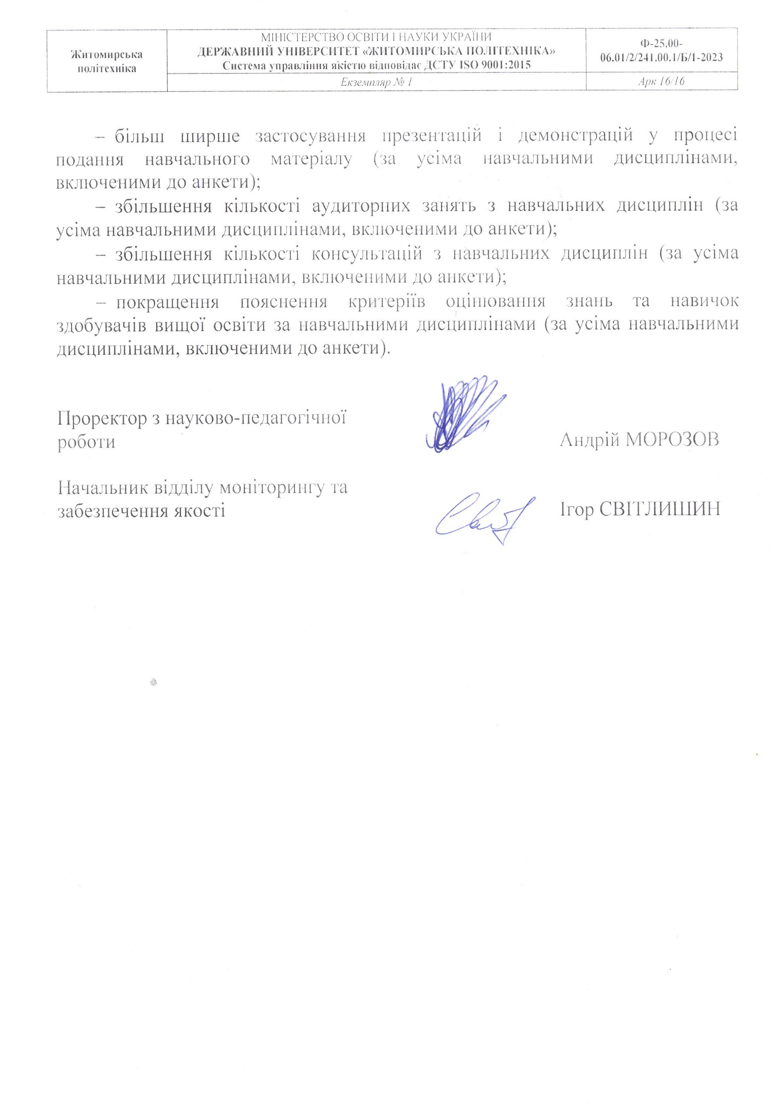
- більш ширше застосування презентацій і демонстрацій у процесі подання навчального матеріалу (за усіма навчальними дисциплінами, включеними до анкети);
- збільшення кількості аудиторних занять з навчальних дисциплін (за усіма навчальними дисциплінами, включеними до анкети);
- збільшення кількості консультацій з навчальних дисциплін (за усіма навчальними дисциплінами, включеними до анкети);
- покращення пояснення критеріїв оцінювання знань та навичок здобувачів вищої освіти за навчальними дисциплінами (за усіма навчальними дисциплінами, включеними до анкети).

Проректор з науково-педагогічної
роботи Андрій МОРОЗОВ

Начальник відділу моніторингу та
забезпечення якості Ігор СВІТЛИШИН

